**LAZDIJŲ MENO MOKYKLOS**

**DIREKTORIAUS** **2016 METŲ VEIKLOS ATASKAITA**

**Bendros žinios**

Lazdijų meno mokyklos (toliau - Mokykla) veiklos pradžia 1967 metais spalio 1 dieną. Mokykla yra savivaldybės biudžetinė įstaiga, turinti viešojo juridinio asmens statusą, ūkinį, finansinį, organizacinį ir teisinį savarankiškumą. Tai neformaliojo švietimo mokykla, mokymo forma - dieninė, mokymo kalba - lietuvių kalba. Mokyklos buveinė - Nepriklausomybės a. 6, LT - 67107, Lazdijai, tel./faks. (8 318) 51 647, el. paštas [meno.mokykla@lazdijai.lt](mailto:meno.mokykla@lazdijai.lt). Mokykla vykdo neformaliojo švietimo bei formalųjį švietimą papildančio ugdymo programas:

1. Dailės skyriuje:

1.1. pradinio ugdymo (trukmė 1 - 3 metai);

1.2. pagrindinio ugdymo (trukmė 4 metai);

1.3. išplėstinio ugdymo (trukmė 1 - 3 metai);

1.4. mėgėjų ugdymo (4 metai);

1.5. meninės kalvystės pagrindinio ugdymo (4 metai).

2. Muzikos skyriuje:

2.1. pradinio ugdymo (trukmė 1 - 3 metai);

2.2. pagrindinio ugdymo (trukmė 4 metai);

2.3. išplėstinio ugdymo (trukmė 1 - 4 metai);

2.4. mėgėjų ugdymo (4 metai);

2.5. profesinės linkmės muzikinio ugdymo modulio (1- 6 metai).

3. Choreografijos skyriuje:

3.1. ankstyvojo ugdymo (trukmė 1 - 3 metai);

3.2. pradinio ugdymo (trukmė 1 - 3 metai);

3.3. pagrindinio ugdymo (trukmė 4 metai);

3.4. išplėstinio ugdymo (trukmė 1 - 3 metai);

3.5. mėgėjų ugdymo (4 metai).

4. Ankstyvojo integruoto ugdymo (trukmė 1 - 4 metai).

5. Neformaliojo vaikų švietimo (trumpalaikė programa).

6. Suaugusiųjų meninio ugdymo (trukmė 1 - 4 metai).

2016 m. Lazdijų meno mokykloje mokėsi 400 mokinių. Dirbo 30 mokytojų.

**2016 metų veiklos tikslai ir uždaviniai**

Įgyvendinant Lazdijų meno mokyklos 2016 metų veiklos planą buvo atsižvelgta į Lazdijų rajono savivaldybės švietimo strateginius tikslus ir nuostatas, Lazdijų meno mokyklos strateginio plano 2014-2016 metams tikslus ir uždavinius, mokyklos bendruomenės kryptingą tikslų siekimą, kokybiško mokymo ir mokymosi užtikrinimą, kūrybingos ir demokratiškos aplinkos formavimą. Mokyklos veiklos srityse atsispindi vertybinės nuostatos: pagarba, kūrybiškumas, mokymasis bei kūrybinių kompetencijų įgijimas, tolerancija ugdytiniams, mokytojams, tėvams, kitiems bendruomenėms nariams, bendravimas ir bendradarbiavimas. 2016 metais siekėme įgyvendinti šiuos veiklos plane numatytus tikslus ir uždavinius:

**1. TIKSLAS. Tobulinti ugdymo (si) kokybę.**

1.1. Siekdami įgyvendinti uždavinį ,,Kiekvienam mokiniui individualizuoti mokymo programą” – skyrių metodinių būrelių susirinkimuose aptarta ir patvirtinta Neformaliojo ugdymo programos: ankstyvojo, mėgėjų ir išplėstinio. Dailės skyriuje aptarta ir patvirtinta formalųjį švietimą papildančio pradinio ugdymo programa.

1.2. Norėdami didesnį dėmesį skirti gabių vaikų ugdymui:

• fortepijono skyrius įgyvendino gabių ir talentingų vaikų ugdymo programą ,,Atskleisk

mano talentą“ (organizuota išvyka į Kauno pianistų maratoną, II – oji respublikinė konferencija ,,Gabių ir talentingų vaikų meninis ugdymas muzikos ir meno mokyklose“);

• Nuo 2015 m. rugsėjo 1 d. mokykla vykdo Profesinės linkmės muzikinio ugdymo modulio programą, kurios paskirtis gabiems ir itin gabiems muzikai mokiniams sudaryti galimybes ir sąlygas plėtoti ryškius muzikinius gebėjimus ir įgūdžius, tobulinti muzikinę, asmeninę, socialinę ir kitas kompetencijas. Šioje programoje 2016 metais mokėsi trys mokiniai;

• Organizuotas VII respublikinis fortepijoninės muzikos konkursas ,,Allegro“ bei II tarptautinis akordeonistų sąskrydis ,,Su meile akordeonui" Veisiejuose;

• Darbo grupė į Mokinių registrą įkėlė ir užregistravo visas ugdymo programas bei suvedė visus Lazdijų meno mokyklos mokinių duomenis.

1.3. Mokykloje buvo rengiami projektai įtraukiant į bendrą veiklą visus skyrius:

• Vaikų vasaros stovykla ,,Bendraukime“. Įtraukti Lazdijų, Seirijų bei Krosnos

skyriaus mokiniai;

• Organizuoti Lazdijų meno mokyklos ir jos skyrių Veisiejuose ir Seirijuose bendri

koncertai bei dailės parodos (Lazdijuose – 2016 03 18 ,,Pirmasis žingsnis”, Veisiejuose – 2016 04 19 ,,Mes ir vėl susitikome”);

• Kartu su Seinų Vysk. Antano Baranausko fondo ,,Lietuvių namais” įgyvendintas

projektas ,,Bendra veikla suvienija Lazdijų ir Seinų krašto lietuvių vaikus“: pastatytas šokio ir muzikos spektaklis ,,Spalvų gama”. Organizuota bendra išvyka į Rybnykuose (Lenkijos Respublika) vykusį festivalį ,,Przygoda I przyjaciele”. Vyko kūrybinės - edukacinės dirbtuvės Seinuose ir Lazdijuose (pakviestas dailininkas ir keramikas J. Gecevičius).

**Mokyklos mokinių laimėjimai**

|  |  |  |  |
| --- | --- | --- | --- |
| **Eil.**  **Nr.** | **Konkurso pavadinimas, data** | **Mokinys, mokytojas** | **Pasiekimai** |
| **Tarptautiniai konkursai** | | | |
|  | 2016 03 30 -04 03 VI tarptautinis akordeonistų festivalis – konkursas ,,Magiškieji Prahos ir Vienos tiltai 2016 | Veisiejų skyriaus akordeonistų ansamblis (mok. Irina Gudebskienė) | II ir I vietos laureatai |
|  | 2016 05 07 tarptautinės varžybos ,,Magic dance Vilnius cup 2016" Vilnius | Smiltė Skripkaitė (mok. Miglė Kazakevičiūtė)  Milena Rusevičiūtė (mok.Miglė Kazakevičiūtė)  Gabija Kūlokaitė (mok.Miglė Kazakevičiūtė)    Gustė Pileckaitė (mok.Miglė Kazakevičiūtė)  Toma Kajokaitė (mok.Miglė Kazakevičiūtė)  Ugnė Černiauskaitė (mok.Miglė Kazakevičiūtė)  Miglė Petruškevičiūtė (mok.Miglė Kazakevičiūtė) | pradedančiųjų solo I kategorijoje aukso medalis  sidabro medalis  bronzos medalis  solo II kategorijoje aukso medalis  pažengusiųjų  solo II kategorijoje II vieta  pažengusiųjų  solo II kategorijoje I vieta  solo I jaunių kategorijoje, taurė |
|  | 2016 05 6–7 II tarptautinis akordeonistų konkursas Suvalkuose (Lenkijos Respublika) | Augustė Bundzaitė (mok. Dangirutė Goštaltavičiūtė) | diplomantė |
|  | 2016 06 01-05 II tarptautinis akordeonistų sąskrydis ,,Su meile akordeonui“, Veisiejai | Veisiejų skyriaus akordeonistų ansamblis (mok. Irina Gudebskienė) |  |
|  | 2016 06 1-3 konkursas - festivalis ,,Čiurlionio krašto spalvos“, Druskininkai | Rugilė Jonuškaitė (mok. Ala Dumbliauskienė) | II vieta |
|  | 2016 06 12-23 d. tarptautinis jaunųjų talentų konkursas International Music Competition ,,Val Tidone“ (Italija) bei Accordion art festival "Italia Award" | Seirijų skyriaus akordeonistų ansamblis (mok. Dangirutė Gostaltavičiūtė-Joneikienė) | I ir III vietos laureatai |
|  | 2017 07 01-03 Torva (Estijos Respublika) miesto dienose | Veisiejų skyriaus akordeonistų ansamblis (mok. Irina Gudebskienė) |  |
|  | 2016 10 22 d. tarptautinis festivalis ,,Šokiai visiems 2016", Alytus | choreografijos skyriaus šokėjos su mokytoja Migle Kazakevičiūte | savo kategorijoje bronzos taurės |
|  | 2016 11 12 tarptautinis šokių konkursas ,,Baltic Amber 2016“, Suvalkai (Lenkijos Respublika) | Pagrindinio ugdymo merginos (mok. Miglė Kazakevičiūtė)  mėgėjų ugdymo merginos (mok. Miglė Kazakevičiūtė) | I - II vietos  vicečempionės |
|  | 2016 11 17 tarptautinis fortepijoninės muzikos konkursas ,,Mano vaikystės draugas fortepijonas”, Jonava | Viktorija Černeckaitė (mok. Alma Onaitytė) |  |
| **Respublikiniai laimėjimai** | | | |
| 11. | 2016 01 16 respublikinis šokių konkursas ,,Sūduvos žiema 2016", Marijampolė | Milena Rusevičiūtė, Kamilė Nevulytė, Gustė Pileckaitė, Smiltė Skripkaitė  (mok. Miglė Kazakevičiūtė) Miglė Petruškevičiūtė,  Goda Levickaitė, Indrė Rėkutė, Gabija Aleksonytė, Ugnė Černiauskaitė, Roberta Dereškevičiūtė, Sigita Pledaitė.  (mok. Miglė Kazakevičiūtė)  Toma Kajokaitė.  (mok. Miglė Kazakevičiūtė) | solo pirmamečių grupėje aukso medalis ir taurė  solo aukso medalis  sidabro medalis |
| 12. | 2016 01 17 X respublikinis populiarios dainos festivalis „Baltumo šventė 2016“, Kaunas | pop grupė ,Či – ki –ta“ (vadovės Renata Mockevičienė ir Diana Tulabienė). | taurė ir diplomas |
| 13. | 2016 02 18 XIII respublikinis jaunųjų pianistų konkursas ,,Linksmos natos", Daugai | Gabija Čėsnaitė (mok. Rūta Marcinonienė)  Eligijus Mickus (mok. Valė Stumbrienė)  Viktorija Černeckaitė (mok. Alma Onaitytė) | laureato diplomas  laureato diplomas  laureato diplomas |
| 14. | 2016 02 19 XXIV respublikinio Juozo Pakalnio jaunųjų atlikėjų pučiamaisiais ir mušamaisiais muzikos instrumentais konkurso regioninis turas Kauno J. Gruodžio konservatorijoje | Tadas Miklušis (mok. Deimantas Pavilonis) | laureato diplomas |
| 15. | 2016 02 27 VI akordeonistų festivalis - maratonas, Kaunas | Veisiejų skyriaus akordeonistų ansamblis (mok. Irina Gudebskienė) |  |
| 16. | 2016 03 11 pramoginių šokių varžybos ,,Druskininkų spalvos 2016", Druskininkai | Milena Rusevičiūtė, Adelė Lazauskaitė, Smiltė Skripkaitė, Gabija Kūlokaitė  (mok. Miglė Kazakevičiūtė)  Gustė Pileckaitė ir Roberta Šliaužytė  (mok. Miglė Kazakevičiūtė)  Toma Kajokaitė ir Ugnė Černiauskaitė  (mok. Miglė Kazakevičiūtė)  Miglė Petruškevičiūtė  (mok. Miglė Kazakevičiūtė) | solo latino pradedančiųjų grupėje aukso  medaliai  aukso medaliai  solo latino pažengusiųjų aukso medaliai  taurė |
| 17. | 2016 03 18 XXIV respublikinio Juozo Pakalnio jaunųjų atlikėjų pučiamaisiais ir mušamaisiais muzikos instrumentais konkurso finalinis turas Kauno J. Gruodžio konservatorijoje | Tadas Miklušis (mok. Deimantas Pavilonis) | padėkos raštas |
| 18. | 2016 03 19 respublikinis jaunųjų talentų konkursas ,,Skambėk, Dzūkija 2016", Varėna | Pop grupė ,,Či-ki-ta" (mok. Renata Mockevičiene ir Diana Tulabiene) | II vietos laureato diplomas |
| 19. | 2016 03 19 pramoginių šokių konkursas ,,Šokio harmonijos taurė 2016", Trakai | Milena Rusevičiūtė (mok. Miglė Kazakevičiūtė) | aukso medalis ir diplomas |
| 20. | 2016 03 20 Lietuvos vaikų ir moksleivių televizijos konkurso ,,Dainų dainelė 2016“ finalas LRT televizijoje | Gabija Nikitina (vadovė Diana Tulabienė), Lėja Kašelionytė (vadovė Renata Mockevičienė), Greta Burbaitė ir Rokas Jančiauskas (vadovė Aida Abeciūnaitė), pop grupė ,,Či - ki - ta” (vadovės Renata Mockevičienė ir Diana Tulabienė) | zoninio turo nugalėtojai |
| 21. | Pasaulio vaikų haiku konkurso respublikinis turas Lietuvoje | Krosnos dailės skyriaus mokinė Raminta Ivanauskaitė (mok. Jolita Jasevičienė) | laureatė |
| 22. | 2016 04 09 VII respublikinis muzikos (meno) mokyklų jaunųjų pianistų konkursas „Linksmieji pirštukai“, Prienai | Eligijus Mickus (mok. Valė Stumbrienė)  Greta Židžiūnaitė (mok. Rima Vekterienė)  Paulina Katkauskaitė (mok. Vilma Grigaitienė) | II vietos laureatas  III vietos laureatė  diplomantė |
| 23. | 2016 04 15 II respublikinis akordeonistų konkursas ,,Muzikinė mozaika“, Prienai | Seirijų skyriaus mokinė Augustė Bundzaitė (mok. Dangirutė Goštaltavičiūtė - Joneikienė).  Veisiejų skyriaus mokinė Gabija Sukackaitė (mok. Irina Gudebskienė)  Paulius Dumbliauskas, Benas Štukauskas, Urtė Valentaitė, Augustas Petrauskas  (mok. Irina Gudebskienė) | amžiaus kategorijoje II vieta  amžiaus kategorijoje I vieta  amžiaus kategorijose II vieta |
| 24. | 2016 04 15 VII respublikinis techninės pjesės konkursas ,,Allegro", Lazdijai | Paulina Katkauskaitė (mok. Vilma Grigaitienė  Viktorija Černeckaitė (mok. Alma Onaitytė)  Eligijus Mickus (mok. Valė Stumbrienė) | II vietos laureatė  II vietos laureatė  III vietos laureatas |
| 25. | 2016 04 16 I tarptautinis muzikos festivalis - konkursas ,,Kylanti žvaigždė", Alytus | Pop grupė ,,Či - ki - ta" | III ir I vietos laureatai |
| 26. | 2016 04 23 šokių konkursas, Marijampolė | Roberta Dereškevičiūtė (mok. Miglė Kazakevičiūtė)  Indrė Rėkutė (mok. Miglė Kazakevičiūtė)  Toma Kajokaitė (mok. Miglė Kazakevičiūtė)  Smiltė Skripkaitė, Gabija Kūlokaitė ir Gustė Pileckaitė (mok. Miglė Kazakevičiūtė) | Solo pažengusiųjų grupėje sidabro medalis  aukso medalis  taurė  Solo pradedančiųjų grupėje aukso medaliai |
| 27. | 2016 04 23 sportinių šokių varžybos, Kaunas | Milena Rusevičiūtė (mok. Miglė Kazakevičiūtė)  Miglė Petruškevičiūtė  (mok. Miglė Kazakevičiūtė | solo pradedančiųjų grupėje aukso medalis  solo pažengusiųjų grupėje aukso medalis |
| 28. | 2016 04 29 pramoginių šokių varžybos, Vilnius | Grantas Pilišauskas ir Milena Rusevičiūtė (mok. Miglė Kazakevičiūtė)  Milena Rusevičiūtė (mok. Miglė Kazakevičiūtė) | savo amžiaus kategorijoje aukso medaliai  solo varžybose, taurė |
| 29. | 2016 04 29 respublikinis akordeonistų festivalis ,,Varėna 2016” | Seirijų skyriaus akordeonistų ansamblis (mok. Dangirutė Gostaltavičiūtė-Joneikienė) |  |
| 30. | 2016 05 01 koncerte ,,Vakaras Mamai” LRT televizijoje | Lėja Kašelionytė ir Greta Labenskaitė (vadovė Renata Mockevičienė) |  |
| 31. | 2016 05 05 VII respublikinis jaunųjų atlikėjų konkursas ,,Sentimentai valsui – 2016“, Daugai | Gabija Sukackaitė ( mok. Irina Gudebskienė) | laureatė |
| 32. | 2016 05 11 respublikinis šokio festivalis ,,Šokio korys” Marijampolėje | choreografijos skyriaus šokėjos su mokytoja Migle Kazakevičiūte |  |
| 33. | 2016 07 01-07 Lietuvos moksleivių dainų šventė ,,Tu mums viena“:  Dainų diena  Šokių diena ,,Mano žemė“  Akordeonistų šventė | Lazdijų jaunių (vad. Aida Abeciūnaitė) ir jaunučių (vad. Eglė Malinauskienė) bei Veisiejų jaunučių (vad. Rasa Sabaliauskienė) chorai;  Jaunučių ir merginų šokių kolektyvai (vad. Loreta Vyrva)  Veisiejų skyriaus akordeonistų ansamblis (mok.Irina Gudebskienė)  Seirijų skyriaus akordeonistų ansamblis (mok. Dangirutė Gostaltavičiūtė-Joneikienė) |  |
| 34. | 2016 11 24 III respublikinis festivalis ,,Laisvalaikio muzika 2016“, Kaunas | Adelė Gudžiauskaitė (mok. Renata Bučionienė) |  |
| 35. | 2016 11 26 XVI respublikinis jaunųjų pianistų festivalis – maratonas, Kaunas | Augustė Tamulionytė, Luknė Valentukonytė, Luka Bagdonaitė (mok. Rima Vekterienė), Ema Bakanovaitė (mok. Rūta Marcinonienė), Viktorija Černeckaitė (mok. Alma Onaitytė)  Paulina Katkauskaitė (mok. Vilma Grigaitienė,  Eligijus Mickus (mok. Valė Stumbrienė) |  |

Atsižvelgdami į mokinių gebėjimus ir kiekvieno mokinio galimybės mokykloje ugdomi ne tik muzikavimo, šokio ar dailės pažinimo įgūdžiai, bet ir sudaromos galimybes mokiniams koncertuoti, rengti parodas mokykloje, mieste, šalyje:

**Lazdijų meno mokyklos mokinių ir mokytojų dalyvavimas įvairiose veiklose**

|  |  |  |  |  |  |  |
| --- | --- | --- | --- | --- | --- | --- |
| Priemonės pavadinimas | 2012 metai | 2013 metai | 2014 metai | 2015 metai | 2016 metai | Iš viso |
| Konkursai, festivaliai | 30 | 32 | 37 | 28 | 35 | 162 |
| Koncertai, parodos | 77 | 93 | 87 | 102 | 95 | 454 |
| Išvykos | 4 | 9 | 8 | 10 | 12 | 43 |
| Seminarai | 61 (diena) | 80 (dienų) | 158 (dienos) | 100 (dienų) | 91(diena) | 490 (dienų) |

Mokykloje nuolat buvo vykdoma ugdymo proceso stebėsena: stebimos pamokos, mokinių atsiskaitymai, koncertai ir kita mokytojų, mokinių veikla. Dauguma mokytojų tobulino dalykinę ir profesinę kompetenciją, atsižvelgdami į skyriaus ir individualų kvalifikacijos tobulinimosi poreikį: per metus dalyvavo 91 dieną kvalifikacijos kėlimo kursuose. Mokytojai vedė seminarus, atviras pamokas, dalinosi gerąja patirtimi su mokyklos pedagogais, dalyvavo įvairių konkursų vertinimo komisijose, organizavo renginius, festivalius, konkursus, rengė ir vykdė projektus, vedė edukacinius užsiėmimus.

Jau treti metai Lazdijų meno mokykloje sėkmingai vykdoma Suaugusiųjų meninio ugdymo programa. 30 suaugusiųjų mokosi muzikos ir dailės srityse.

Nuo 2015 m. iki 2016 m. gruodžio mėnesio buvo vykdomos dvi trumpalaikės neformaliojo vaikų švietimo programos: ,,Suvaidinkime muziką“ (Stebuliuose, dalyvavo 14 mokinių, užsiėmimus vedė mokytoja J. Guževičienė) bei meno studija ,,Spalvų paletė“ (Kapčiamiestyje, dalyvavo 9 mokiniai, užsiėmimus vedė mokytoja E. Juodaugienė).

2016 m. mokykloje veikė šios savivaldos institucijos: Mokyklos taryba, Mokytojų taryba, Mokinių taryba.

Mokyklos taryba telkė mokyklos mokinius, mokytojus, tėvus, vietos bendruomenę demokratiniam mokyklos valdymui, padėjo spręsti mokyklai aktualius klausimus. Teikė siūlymus dėl mokyklos strateginių tikslų, uždavinių ir jų įgyvendinimo priemonių, dėl mokyklos veiklos tobulinimo, formuojant mokyklos materialinius, finansinius ir intelektinius išteklius. Derino mokyklos metinį veiklos planą, kitus mokyklos veiklą reglamentuojančius dokumentus. Svarstė mokyklos mokytojų, mokinių ir tėvų (kitų teisėtų mokinių atstovų) savivaldos institucijų ar bendruomenės narių iniciatyvas.

Mokytojų taryba svarstė ugdymo programų įgyvendinimą, optimalų ugdymo sąlygų sudarymą, ugdymo turinio atnaujinimą, mokinių ugdymosi rezultatus, pedagoginės veiklos tobulinimo būdus. Teikė siūlymus dėl mokyklos metinės veiklos programos, ugdymo plano įgyvendinimo, mokinių pažangos ir pasiekimų vertinimo.

Aktyviai į mokyklos bendruomenės gyvenimą įsitraukusi Mokinių taryba padeda organizuoti ar pati inicijuoja renginius, skirtus Vasario 16 – osios ir Kovo 11 – osios šventėms paminėti, Valentino dienai, Tolerancijos dienai ir kt.

Mokykla, stengdamasi ugdyti mokinių kultūrą ir sudaryti visiems mokiniams galimybes koncertuoti, organizavo nemažai renginių mokykloje, kuriuose dalyvavo visų skyrių mokiniai: VII ansamblinio muzikavimo koncertą ,,Muzikuokime kartu” (2016 01 21), renginį, skirtą Lietuvos valstybės atkūrimo dienai ir Užgavėnių šventei paminėti (2016 02 09 Mokinių taryba), Kaziuko mugę (2016 03 03 dailės skyrius), III pirmos klasės mokinių koncertą ,,Pirmasis žingsnis” (2016 03 18), II – III klasių mokinių koncertą ,,Mes ir vėl susitikome“ (2016 04 19), Motinos dienos koncertą (2016 04 29), Absolventų koncertą ,,Užaukime didesni” (2016 05 27), koncertą, skirtą Vaikų gynimo dienai ,,Vaikystės spalvos“ (2016 06 02), koncertą, skirtą Mosklo ir žinių dienai (2016 09 01), Naujokų krikštynas (2016 10 06 Mokinių taryba), renginį, skirtą Tarptautinei tolerancijos dienai (2016 11 15 Mokinių taryba), koncertą ,,Šv. Kalėdų belaukiant” (2016 12 16).

• Mokyklos bendruomenė organizavo:

• rajoninius renginius: ,,Žiemos puokštė“, ,,Metų laikai“ ir Kalėdinės aplinkos konkursų

nugalėtojų apdovanojimų šventę (2016 01 14);

• respublikinius ir tarptautinius renginius: II akordeono muzikos sąskrydį ,,Su meile

akordeonui“ (I. Gudebskienė), VII respublikinį fortepijoninės muzikos konkursą ,,Allegro“ (V. Grigaitienė), II respublikinę konferenciją ,,Gabių ir talentingų vaikų meninis ugdymas muzikos ir meno mokyklose“ (D. Tulabienė).

**2. TIKSLAS. Sudaryti optimalias sąlygas dvasiniam, doroviniam, socialiniam ir kultūriniam moksleivių brendimui.**

• Organizuotos išvykos į profesionalios muzikos koncertus, parodas, muziejus:

Seirijų skyriuje LMTA absolvento Tado Motiečiaus koncertas (2016 05 18 D.Joneikienė), dailės skyriaus mokiniai dalyvavo plenere ,,Po dangaus skliautu raštuotu“ Šilavote, Prienų raj. (2016 06 21, A. Dumbliauskienė), edukacinė išvyka ,,Mokytojų festivalis“ Vilniuje (2016 10 05 D.Tulabienė), ekskursija į Lietuvos liaudies buities muziejų (2016 11 19 A. Abeciūnaitė). II tarptautinio akordeono sąskrydžio ,,Su meile akordeonui“ Veisiejuose metu (2016 06 01-05) vyko akordeono meistriškumo kursai, kuriuos vedė žymūs akordeono atlikėjai: Antonio Spaccarotella (Italija) bei Vladislav Pligovka (Baltarusija). Projekto ,,Bendra veikla suvienija Lazdijų ir Seinų krašto lietuvių vaikus“ metu (2016 11 03-04) dailininkas bei keramikas Juozas Gecevičius vedė tapybos ir grafikos užsiėmimus Lazdijų meno mokykloje.

• Iš Lazdijų rajono savivaldybės biudžeto laimėjus finansavimą buvo įgyvendinamos šios programos: Visuomenės sveikatos rėmimo programa „Sveiko ir aktyvaus gyvenimo būdo vertybės kuriančiam jaunimui 2“ (Krosnos skyriuje, J. Jasevičienė), Vaikų vasaros poilsio programa ,,Bendraukime” (A. Dumbliauskienė), Vaikų ir paauglių nusikalstamumo prevencijos programa ,,Šoks tėvelis suktinį” (A. Abeciūnaitė, R. Sabaliauskienė), Gabių ir talentingų vaikų ugdymo programa ,,Atskleisk mano talentą“ (V. Grigaitienė).

• Projektinė veikla papildo Mokyklos ugdymo procesą, praplečia Mokyklos bendruomenės akiratį, sprendžia kryptingo vaikų užimtumo ir įtraukimo į pozityvią meninę veiklą problemas. Lazdijų meno mokyklai bendradarbiaujant su Vysk. Antano Baranausko fondu ,,Lietuvių namai“ Seinuose, buvo laimėtas projekto ,,Bendra veikla suvienija Lazdijų ir Seinų krašto lietuvių vaikus" finansavimas (8 000 Eur) iš Lietuvos kultūros tarybos. Džiaugiamės prasmingomis šio projekto veiklomis į kurias įtraukdami didelį būrį vaikų ir jaunimo puoselėjome svarbiausias mums visiems vertybes - patriotiškumą, kalbos kultūrą, lietuviškas tradicijas:

Suburtas Seinų Vysk. Antano Baranausko fondo ,,Lietuvių namai“ ir Lazdijų meno mokyklos vaikų ir jaunimo kolektyvas dalyvavo tarptautiniame festivalyje ,,Przygoda i przyjaciele” Rybnikuose (Lenkijos Respublika 2016 m. balandžio 20-25 d.);

Pastatytas ir parodytas šokio ir muzikos spektaklis ,,Spalvų gama” Seinuose (2016 12 08) ir Lazdijuose (2016 12 06);

Surengtos dailės darbų parodos bei organizuoti edukaciniai užsiėmimai su dailininku bei keramiku Juozu Gecevičiumi, tautodailininkais iš Seinų ir Punsko krašto (2016 06 14-15 ir 2016 11 03-04) . Sėkmingai įgyvendintas projektas nutiesė kelią tolimesniam bendravimui ir bendradarbiavimui su Lenkijos Respublikos Seinų krašto lietuviais.

Liepos 4 -9 d. Moksleivių dainų šventėje „Tu mums viena“ dalyvavo 7 Lazdijų meno mokyklos kolektyvai: Seirijų bei Veisiejų skyrių akordeonistų ansambliai su mokytojomis [Irina Gudebskienė](https://www.facebook.com/profile.php?id=100011761331236) ir [Dangirutė Gostaltaviciute-Joneikiene](https://www.facebook.com/dangirute.gostaltaviciutejoneikiene) (koncerte ,,Akordeono šėlsmas“, Šv. Jonų bažnyčioje), jaunučių ir merginų šokių kolektyvai su mokytoja Loreta Vyrva šokių dienoje ,,Mano žemė“, jaunių choras su mokytoja Aida Abeciūnaite bei jaunučių chorai su mokytojomis Egle Malinauskiene ir Rasa Sabaliauskiene dainų dienoje ,,Tu mums viena“.

Mokykloje taikomos įvairios bendradarbiavimo formos su tėvais (globėjais). Organizuojami tėvų susirinkimai, tėvai įtraukiami į darbo grupes planuojant ir organizuojant mokyklos veiklą, jie dalyvauja Mokyklos tarybos veikloje. Organizuojami bendri renginiai, tėvai kviečiami dalyvauti mokyklos mokslo metų pradžios šventėje, Kalėdiniuose renginiuose, Atvirų durų dienose ir kt. renginiuose. Kaip ir kiekvienais metais, organizuoti tėvų susirinkimai – koncertai gruodžio mėnesį (16 koncertų – susirinkimų bei 10 dailės peržiūrų – susirinkimų) Lazdijų meno mokyklos ir jos skyriuose Veisiejuose, Seirijuose ir Krosnoje.

**3.TIKSLAS. Bendradarbiauti su įvairiomis meninio ugdymo įstaigomis ir ieškoti naujų bendradarbiavimo ryšių.**

Įgyvendindami šį tikslą, koncertavome ir rengėme mokinių dailės darbų parodas, dalyvavome bendruose projektuose su įvairiomis miesto ir rajono įstaigomis: Lazdijų rajono savivaldybės visuomenės sveikatos biuru, Lazdijų Motiejaus Gustaičio, Lazdijų r. Veisiejų Sigito Gedos ir Lazdijų r. Seirijų Antano Žmuidzinavičiaus gimnazijomis, Lazdijų r. Aštriosios Kirsnos mokykla, Lazdijų mokyklomis - darželiais ,,Kregždutė“ ir ,,Vyturėlis“, Veisiejų technologijos ir verslo mokykla, Alytaus apskrities vyriausiojo policijos komisariato Lazdijų rajono policijos komisariatu, VšĮ Lazdijų turizmo informaciniu centru, VšĮ Lazdijų ligonine, Lazdijų ir Veisiejų krašto muziejumi, Lazdijų rajono savivaldybės viešąja biblioteka ir Veisiejų biblioteka, VšĮ Lazdijų kultūros centru, Veisiejų ir Krosnos kultūros namais ir jaunimo centru, VšĮ Lazdijų švietimo centru, Veisiejų, Seirijų, bendruomenėms, Veisiejų pensionatu, Kalvarijos meno mokykla, Veiverių A.Kučingio meno mokykla, Seinų Vysk. A.Baranausko fondo ,,Lietuvių namais“, Alytaus Šaltinių pagrindine mokykla.

Mokytojai su mokiniais dalyvaudami konkursuose, projektuose, reprezentuodami savo mokyklą bei Lazdijų rajoną pabuvojo Italijoje, Lenkijoje, Čekijoje, Austrijoje, Estijoje.

Mūsų mokykloje svečiavosi: Kalvarijos meno mokyklos bendruomenė (2016 04 12), su Veiverių A.Kučingio meno mokykla pasirašyta bendradarbiavimo sutartis (2016 03 22), Gruzijos Respublikos Ambrolaurio savivaldybės delegacija (2016 06 02), Kelmės savivaldybės delegacija (2016 11 04).

**2016 m. sausio mėnesį Lazdijų meno mokyklą lankančių mokinių skaičius pagal švietimo įstaigas**

**Mokinių skaičiaus pokytis Lazdijų meno mokykloje per 2010 – 2016 m.m.**

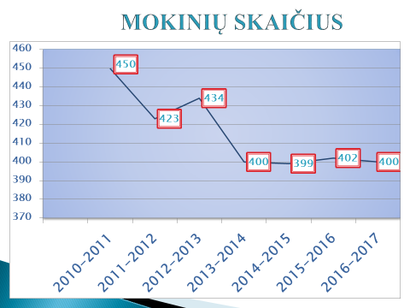

**Lazdijų meno mokyklos mokinių skaičius nuo bendro mokinių skaičiaus Lazdijų rajono savivaldybėje**

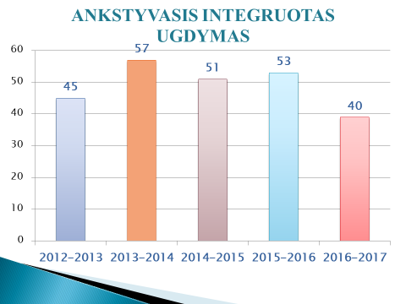

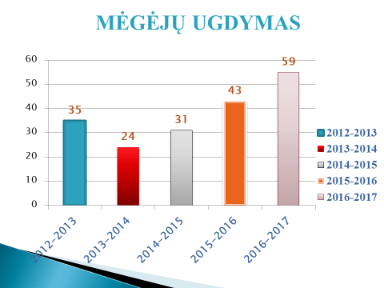

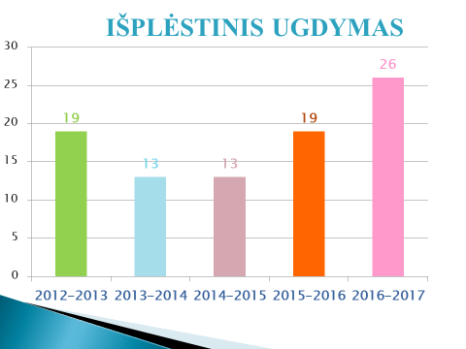

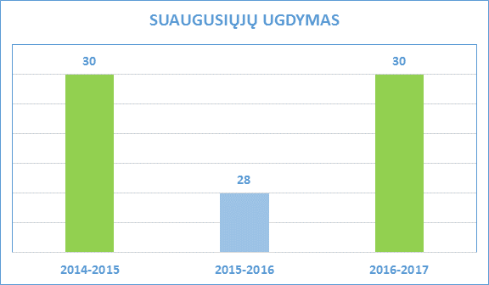

Galime pasidžiaugti, kad mokinių skaičius Lazdijų meno mokykloje per trejus metus beveik nepakito. Mokinių, kurie pasirinkę mėgėjų ugdymo programą bei išplėstinį ugdymą, padidėjo. Suaugusiųjų klasėje mokinių skaičius išlieka toks pat. Mokinių besimokančiųjų pagal formalųjį švietimą papildantį ugdymą skaičius sumažėjo. Metų eigoje iš mokyklos išsibraukė 84 mokiniai. Išvykimo priežastis: išvyko gyventi kitur, sveikatos sutrikimai, nėra motyvacijos mokytis ir kt.

**Muzikos, dailės ir choreografijos skyriai**

|  |  |  |  |  |
| --- | --- | --- | --- | --- |
| Skyriaus pavadinimas ir specialybė | Mokinių skaičius skyriuje | | | |
|  | 2013 m. | 2014 m. | 2015 m. | 2016 m. |
| Fortepijono | 52 | 52 | 58 | 48 |
| Teorinis - vokalinis (estradinis, chorinis dainavimas) | 55 | 55 | 39 | 32 |
| Mėgėjų ugdymas (muzikos, choreografijos, dailės skyriai) | 24 | 31 | 39 | 59 |
| Išplėstinis ugdymas (muzikos skyrius) | 13 | 13 | 19 | 26 |
| Ankstyvasis - integruotas ugdymas | 57 | 51 | 53 | 40 |
| Instrumentinis (akordeonas, smuikas, gitara, išilginė fleita, saksofonas, trimitas) | 66 | 71 | 70 | 59 |
| Choreografijos | 33 | 31 | 33 | 42 |
| Dailės (dailė, meninė kalvystė) | 100 | 95 | 91 | 94 |
| Suaugusiųjų (dailė, muzika) | - | 30 | 30 | 30 |
| **Viso mokinių:** | **400** | **429** | **432** | **430** |

**Mokinių skaičius Lazdijų meno mokyklos muzikos skyriuje pagal klases:**

|  |  |  |  |
| --- | --- | --- | --- |
| Klasės | Mokinių skaičius  2014 m. gruodžio mėn. | Mokinių skaičius  2015 m.  gruodžio mėn. | Mokinių skaičius  2016 m.  gruodžio mėn. |
| Iš viso | Iš viso | Iš viso |
| **Pradinis ugdymas** |  |  |  |
| I klasė | 35 | 30 | 26 |
| II klasė | 27 | 28 | 28 |
| III klasė | 28 | 25 | 20 |
| **Pagrindinis ugdymas** |  |  |  |
| IV klasė | 23 | 22 | 16 |
| V klasė | 14 | 19 | 20 |
| VI klasė | 30 | 13 | 16 |
| VII klasė | 22 | 30 | 13 |
| **Išplėstinis ugdymas** | 13 | 14 | 24 |
| **Mėgėjų ugdymas** | 25 | 31 | 45 |
| **Ankstyvasis integruotas ugdymas** | 52 | 53 | 40 |
| Iš viso: | **269** | **265** | **248** |

**Mokinių skaičius Lazdijų meno mokyklos dailės skyriuje pagal klases:**

|  |  |  |  |
| --- | --- | --- | --- |
| Klasės | Mokinių skaičius  2014 m.  gruodžio mėn. | Mokinių skaičius  2015 m.  gruodžio mėn. | Mokinių skaičius  2016 m.  gruodžio mėn. |
| Iš viso | Iš viso | Iš viso |
| **Pradinis ugdymas** |  |  |  |
| I klasė | 12 | 7 | 17 |
| II klasė | 6 | 10 | 8 |
| III klasė | 9 | 5 | 10 |
| **Pagrindinis ugdymas** |  |  |  |
| I klasė | 24 | 19 | 16 |
| II klasė | 16 | 19 | 12 |
| III klasė | 20 | 14 | 18 |
| IV klasė | 12 | 17 | 13 |
| **Mėgėjų ugdymas** | - | 2 | 7 |
| **Išplėstinis ugdymas** | - | 2 | 1 |
| Iš viso: | **99** | **95** | **102** |

**Mokinių skaičius Lazdijų meno mokyklos choreografijos skyriuje pagal klases:**

|  |  |  |  |
| --- | --- | --- | --- |
| Klasės | Mokinių skaičius  2014 m. gruodžio mėn. | Mokinių skaičius  2015 m.  gruodžio mėn. | Mokinių skaičius  2016 m.  gruodžio mėn. |
| Iš viso | Iš viso | Iš viso |
| **Ankstyvasis ugdymas** | 10 | 16 | 15 |
| **Pradinis ugdymas** |  |  |  |
| I klasė | 3 | 7 | 13 |
| II klasė | 3 | - | 3 |
| III klasė | 5 | - | 1 |
| **Pagrindinis ugdymas** |  |  |  |
| I klasė | 3 | 5 | - |
| II klasė | 3 | 2 | 5 |
| III klasė | - | 3 | 2 |
| IV klasė | 4 | - | 3 |
| **Mėgėjų ugdymas** | - | 6 | 7 |
| **Išplėstinis ugdymas** | - | 3 | 1 |
| Iš viso: | **31** | **42** | **50** |

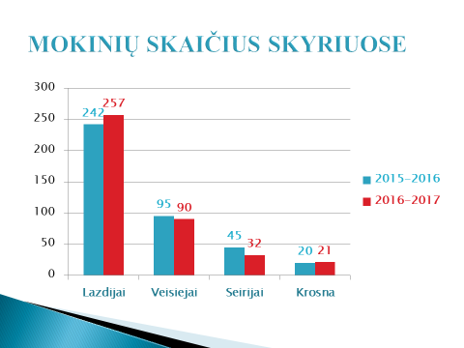

Mokinių skaičius per mokslo metus Lazdijuose padidėjo, Veisiejuose ir Krosnoje išliko panašus, o Seirijų skyriuje sumažėjo.

**2016 metų ugdymo rezultatai (duomenys 2016 metų gruodžio mėnesio)**

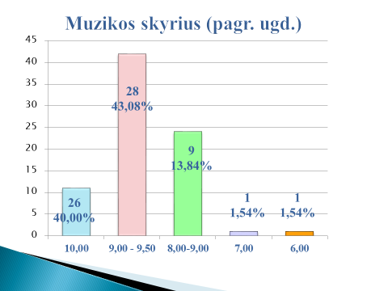

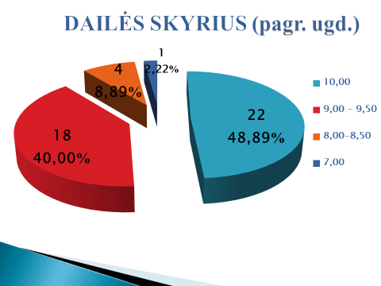

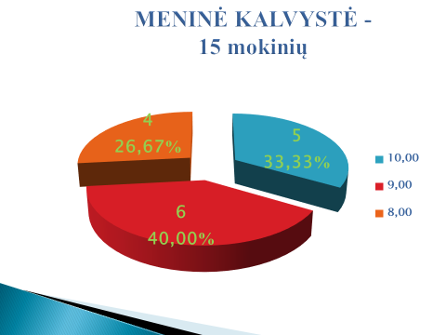

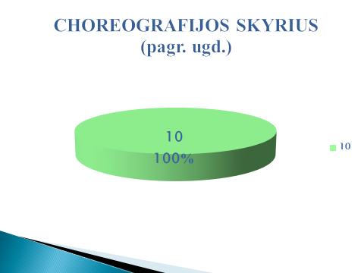

**Mokomieji kolektyvai ir juose dalyvaujančių mokinių skaičius:**

|  |  |  |
| --- | --- | --- |
| **Kolektyvas** | **Mokinių skaičius** | **Vadovas** |
| Jaunučių choras | 33 | E. Malinauskienė |
| Jaunių choras Lazdijuose | 25 | A. Abeciūnaitė |
| Jaunučių choras Veisiejuose | 27 | R. Sabaliauskienė |
| Akordeonininkų ansamblis | 7 | I. Gudebskienė |
| Kapelukė ,,Trepsiukai” | 7 | I. Gudebskienė |
| Akordeonistų ansamblis Seirijuose | 5 | D. Joneikienė |
| Pop grupė ,,Či-ki-ta” | 22 | R. Mockevičienė,  D. Tulabienė |
| Saksofonininkų ansamblis | 4 | D. Pavilonis |
| Jaunučių šokių kolektyvas | 16 | L. Vyrva |
| Pramoginių šokių kolektyvas ,,Danzare” | 10 | M. Kazakevičiūtė |
| Elektro – akustinis ansamblis | 6 | L. Bankauskas |
| Smuikinikų ansamblis | 6 | R. Skroblienė |

Turininga mokyklos meno kolektyvų veikla. Visi mokyklos mokiniai turi galimybę lankyti vieną ar

net kelis meno kolektyvus.

**Absolventų 2014 –2015 ir 2015–2016 mokslo metų laidų palyginimas**

|  |  |  |  |  |  |  |  |  |  |  |  |  |  |  |  |  |  |  |  |  |  |  |
| --- | --- | --- | --- | --- | --- | --- | --- | --- | --- | --- | --- | --- | --- | --- | --- | --- | --- | --- | --- | --- | --- | --- |
| **Skyriai** | **Dailės** | | **Meninės kalvystės** | | **Fortepijono** | | **Akordeono** | | **Estradinio dainavimo** | | **Chorinio dainavimo** | | **Gitaros** | | **Choreografijos** | | **Saksofonas** | | **smuiko** | | **iš viso** | |
| **Gavo išsilavinimo pažymėjimą**  **ąa** | **2014/2015** | **2015/2016** | **2014/2015** | **2015/2016** | **2014/2015** | **2015/2016** | **2014/2015** | **2015/2016** | **2014/2015** | **2015/2016** | **2014/2015** | **2015/2016** | **2014/2015** | **2015/2016** | **2014/2015** | **2015/2016** | **2014/2015** | **2015/2016** | **2014/2015** | **2015/2016** | **2014/2015** | **2015/2016** |
|  | **12** | **13** | **-** | **5** | **8** | **10** | **4** | **7** | **1** | **1** | **6** | **8** | **-** | **1** | **4** | **-** | **2** | **2** | **1** | **1** | **40** | **48** |

2014-2015 m. mokyklą baigė 40 mokiniai, iš jų 8 su pagyrimu, 2015-2016 m. mokyklą baigė 48 mokinai, iš jų 11 su pagyrimu.

**Mokinių vežiojimo maršrutiniais autobusais išlaidos**

|  |  |  |  |  |  |  |  |  |
| --- | --- | --- | --- | --- | --- | --- | --- | --- |
| 2016 m. sausio-gegužės mėn. | | | | | 2016 m. rugsėjo-gruodžio mėn. | | | |
| Vežiojamų mokinių skaičius, kuriems už  kelionę apmoka mokykla | | Savivaldybės vežiojamų mokinių sk. | Išlaidos EUR, kuriems už  kelionę apmoka mokykla | Išlaidos EUR, kuriems už  kelionę apmoka savivaldybė | Vežiojamų mokinių skaičius, kuriems už  kelionę apmoka mokykla | Savivaldybės vežiojamų mokinių sk. | Išlaidos EUR, kuriems už  kelionę apmoka mokykla | Išlaidos EUR, kuriems už  kelionę apmoka savivaldybė |
| 3 | 17 | | 54,30 |  | 2 | 15 | 41,40 |  |
| Viso procentais  važinėjančių nuo bendro mokinių skaičiaus – **4,99 %** | | | | | Viso procentais  važinėjančių nuo bendro mokinių skaičiaus – **4,29 %** | | | |
|  |  |  |  |  |  |  |  |  |

Mokinių, važinėjančių maršrutiniais autobusais, skaičius išlieka panašus kaip ir 2015 metais, o mokinių, kuriems už kelionę apmoka mokykla – sumažėjo.

**Taikomos mokesčio lengvatos už mokslą Lazdijų meno mokykloje 2012 - 2016 metais**

|  |  |  |  |  |  |
| --- | --- | --- | --- | --- | --- |
| Mokesčio lengvatos | Mokinių skaičius | | | | |
| 2012-2013  mokslo metai | 2013-2014  mokslo metai | 2014-2015  mokslo metai | 2015-2016  mokslo  metai | 2016-2017  mokslo  metai |
| Sumažintas  50 % mokestis | 40 | 31 | 77 | 57 | 61 |
| Atleisti 100 %  nuo mokesčio | 78 | 70 | 21 | 22 | 32 |

Galime tvirtinti, kad mokinių, kurių tėvai gauna socialines pašalpas ir mokinių, iš šeimų auginančių 3 ir daugiau vaikų, skaičius 2016 metais padidėjo.

**Mokyklos darbuotojai**

|  |  |  |  |
| --- | --- | --- | --- |
| Eil. Nr. | Informacija apie darbuotojus | 2016 m. sausio mėn. | 2016 m. spalio mėn. |
| 1. | **Bendras darbuotojų skaičius** | 37 | 36 |
| 2. | **Pedagoginių darbuotojų skaičius** | 31 | 30 |
|  | Iš jų : |  |  |
|  | mokytojų pagrindinėse pareigose | 19 | 20 |
|  | mokytojų antraeilėse pareigose | 12 | 10 |
| 3. | **Atestuotų pedagogų skaičius** |  |  |
|  | Turinčių metodininko kvalifikacinę kategoriją | 10 | 10 |
|  | Turinčių vyr. mokytojo kvalifikacinę kategoriją | 11 | 9 |
|  | Turinčių mokytojo kvalifikacinę kategoriją | 10 | 11 |
|  | Neatestuotų mokytojų skaičius | - | - |

Magistro laipsnį įgiję yra 8 pedagogai. Su aukštuoju išsilavinimu dirba 25 pedagogai.

Mokytojų, dirbančių pagrindinėse pareigose, skaičius didėja.

**Pareigybės**

|  |  |
| --- | --- |
| **Pareigybės pavadinimas** | **Skaičius** |
| Direktorius | 1 |
| Direktoriaus pavaduotojas ugdymui | 0,5 |
| Pagalbinis darbininkas | 1 |
| Direktoriaus pavaduotojas ūkio reikalams | 1 |
| Valytojas | 1,5 |
| Sekretorius | 1 |
| **Iš** **viso etatų** | **6** |

**Mokyklos vadovai**

Mokyklai vadovauja direktorė Renata Mockevičienė, atestuota, II vadybinė kategorija.

Direktoriaus pavaduotoja ugdymui Diana Tulabienė, atestuota, III vadybinė kategorija.

**Materialinė bazė, ūkinė veikla**

1. Savivaldybės biudžeto lėšos – 278 910,46 Eur ( iš jų darbo užmokesčiui ir socialinio draudimo įmokoms – 275 030,46 Eur);

2. Mokinio krepšelio lėšos – 41 911 Eur (iš jų darbo užmokesčiui ir socialinio draudimo įmokoms – 41 911 Eur);

3. Biudžetinių įstaigų pajamos  – 32 236,56 Eur, ( iš jų ilgalaikio turto įsigijimui – 14 890 Eur);

4. Lėšos minimalios mėnesinė algos didinimui – 908 Eur ( iš jų darbo užmokesčiui ir socialinio draudimo įmokoms – 908 Eur);

5. Neformaliojo ugdymo programos lėšos – 1 889,21 Eur ( iš jų darbo užmokesčiui ir socialinio draudimo įmokoms – 1 586,32 Eur);

6. Savivaldybės biudžeto lėšos pagal sutartis projektams vykdyti – 19 355,81 Eur;

7. Projektui "Bendra veikla suvienija Lazdijų ir Seinų krašto lietuvių vaikus" – 8 000 Eur;

8. Paramos (2%) lėšos – 426,71 Eur;

Viso: 383 637,75.

2016 m. gerinta mokyklos ugdomoji aplinka: įsigyti trys koncertiniai akordeonai, nupirktos kėdės, 20 vnt. klasės kėdžių.

**Mokyklos kompiuterizavimas ir informacinių technologijų diegimas**

Mokykloje yra 18 kompiuterių, internetas, elektroninis paštas. Nuo 2014 metų rugsėjo mėnesio naudojame elektroninį dienyną TAMO.

**Laukiami rezultatai**

Artimiausio laikotarpio veiklos prioritetinės kryptys:

1. Tobulinti mokinių pasiekimų ir pažangos vertinimą;

2. Plėtoti gabiųjų mokinių ugdymą;

3. Stiprinti bendradarbiavimą su mokinių tėvais (globėjais);

4. Stiprinti mokytojų metodinę veiklą;

5. Puoselėti kūrybines vertybes ir bendruomeniškumą;

6. Sudaryti tinkamas ir saugias sąlygas meniniam ugdymui;

7. Gerinti mokyklos įvaizdį formuojant mokyklos atvirumą ir aktyvinant partnerystę;

8. Rengti ir įgyvendinti projektinę veiklą;

9. Vykdyti Muzikos instrumentų atnaujinimo programą;

10. Rengti ir įgyvendinti naujas neformalaus švietimo programas;

11. Ieškoti jaunų specialistų ir sudaryti sąlygas jų integravimui į mokyklos pedagoginį kolektyvą;

12. Stebėti ir vertinti meninio ugdymo inovacijas ir pagal galimybes jas taikyti;

13. Sudaryti sąlygas mokytojų ir mokinių koncertinei veiklai, meninei saviraiškai, kompetencijų plėtrai;

14. Populiarinti meninio ugdymo programas;

15. Vykdyti vidinį įsivertinimą bei ruoštis išoriniam vertinimui.

Mokyklai labai reikalingas autobusiukas. Transporto priemonė mokyklai padėtų spręsti su mokyklos veikla susijusias problemas (mokinių ir mokytojų vykimas į konkursus, festivalius, mokytojų vykimą į seminarus, mokinių ir mokytojų dalyvavimą meistriškumo kursuose, kvalifikacijos programose, garso aparatūros, dailės paveikslų gabenimas ir t.t.).

Su mokyklos veiklą reglamentuojančiais dokumentais galima susipažinti mokykloje.

Mokyklos direktorė Renata Mockevičienė